Pierre Beaudry

"Pierre Beaudry déploya en cette œuvre (Chaconne de J. S. Bach) un sens architectonique remarquable et un souci de la ligne qui forcèrent l’admiration.

…le Decameron Negro de Leo Brouwer, œuvre profonde aux sonorités rares remarquablement ciselées par le guitariste."

L’Express de Neuchâtel, Suisse

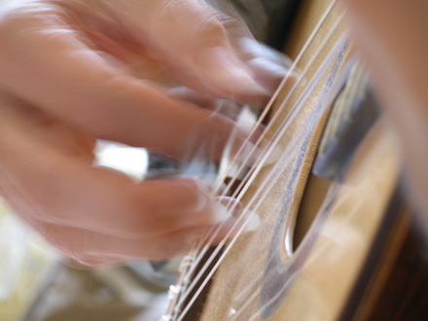

“Beaudry’s delicate, meticulous playing allowed the instrument to speak for itself, to hear the music as if one was playing the guitar from the composer’s viewpoint, as an exploration of musical ideas and possibilities.“

The Island Grapewine, C.-B, Canada

"LIKE OUT OF THIS WORLD

With a clean articulation and a fluid left-hand technique, Beaudry effortlessly picked out sinuous melodic lines and arabesques over insistent ostinato figures, and dispatched a couple of dazzling runs without batting an eyelid.

In this piece (Suite from Domeniconi) as in the stunning performance of a fiendishly difficult study (No.12) by Villa-Lobos, he demonstrated an assured left-hand technique, gliding swiftly up and down the fingerboard with absolute control."

The Straits Time, Singapour

Le guitariste Pierre Beaudry mène une carrière de concertiste qui le conduit à travers le monde. Les concerts solos qu’il donne en Europe, en Amérique du Nord, en Chine et en Asie du Sud-Est sont grandement appréciés du public et de la presse. Ses interprétations de musique baroque, moderne et d’avant-garde lui ont valu, entre autres, l’éloge de la critique.

Lauréat du Concours International de Musique de Finale Ligure en Italie, il a été maintes fois boursier du Conseil des Arts et des Lettres du Québec.

Il a étudié en Allemagne à l’Académie de Musique de Cologne (diplôme artistique, avec distinction), en France au Conservatoire National Supérieur de Musique de Paris (1er prix) et au Conservatoire National de Nice (1er prix). Ses professeurs les plus importants ont été Ako Ito, Alexandre Lagoya, Hubert Käppel et le pianiste Marc Durand. Ses interprétations sont aussi empreintes par de longues études de musicologie et de la Pratique de l’exécution.

Depuis 2001, en raison d'un désorde mécanique majeur dans la colonne vertébrale, Pierre Beaudry est contraint de jouer presque en tout temps la guitare en position orthostatique, c'est-à-dire debout. Cette position est absolument inusitée en guitare classique moderne. Il n'a jamais arrêté de faire des concerts et il a donné son premier récital debout, en solo, en France le 18 mai 2006.

Au cours des années 1993 à 2009, il fait partie des facultés de trois universités au Québec, Canada (Concordia, Bishop's et Sherbrooke). Il a fondé une école de guitare dans les Laurentides.

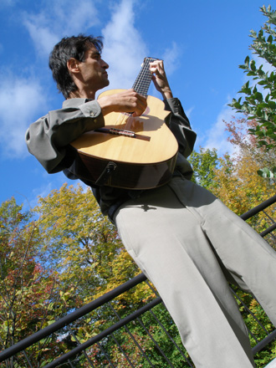

AUTRES CRITIQUES

"While performing La Espiral Eterna (Leo Brouwer), which has no clear-cut pitch, rhythm or mode, he has precisely interpreted the delicate variations of sound, demonstrating his extensive knowledge and long-term exploration into the arts.

Beaudry's performance was a magnificent success, giving three encores and taking curtain calls up to four times, which is the best result guitarists have obtained in the last ten years."

La Revue musicale de Shanghai, Chine

"Canadian guitar maestro Pierre Beaudry…

Beaudry has an exceptionally clean touch and produces tones clear as a bell, both of which are important in playing Bach’s compositions with their multiple melodic lines. We can only hope that Jakarta will be graced more often by the brilliance of this artist."

Jakarta Post, Indonésie

"To hear Mr. Beaudry is a memorable experience. His agility on the fingerboard and his wide range of tone color must be heard to be believed. He is a first-rate musician and technician, gifted with a clear tone that makes every note vibrant with life."

Business World, Manille, Philippines

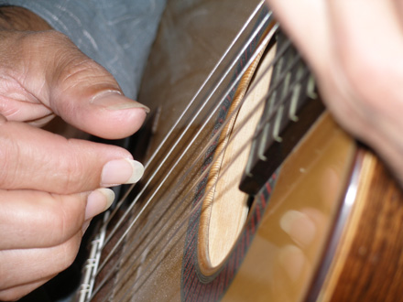
photos copyright Annabel Loyola

